Архангельская область
Муниципальное образование “Город Коряжма”
Городская Дума
РЕШЕНИЕ

От 23.04.2009 | № 10

О гербе муниципального образования «Город Коряжма» Архангельской области

(опубликован в газете “Коряжемский муниципальный вестник”
29.04.2009 №31,32)
Рассмотрев предложения администрации муниципального образования «Город Коряжма», руководствуясь статьей 9 ФЗ «Об общих принципах организации местного самоуправления в Российской Федерации» и Уставом муниципального образования «Город Коряжма», городская Дума
РЕШЕАТ:
1.Утвердить положение о гербе муниципального образования «Город Коряжма» Архангельской области согласно приложению 1.
2.Утвердить рисунок герба муниципального образования «Город Коряжма» Архангельской области в многоцветном и одноцветном, одноцветном, с использованием условной штриховки для обозначения цветов, вариантах согласно приложениям 2-7.
3.Уполномочить администрацию города на представление необходимых документов в Геральдический совет при Президенте Российской Федерации для проведения геральдической экспертизы герба муниципального образования «Город Коряжма» и обращение с ходатайством о сохранении регистрационного № 1308 герба муниципального образования «Город Коряжма» в Государственном геральдическом регистре Российской Федерации.
4.Признать утратившим силу решение городской Думы от 27.06.2002 №148 «О гербе города Коряжмы».
5.Контроль за исполнением настоящего решения возложить на постоянную комиссию городской Думы по административно-правовым вопросам и законности.
6.Настоящее решение вступает в силу после опубликования в газете «Коряжемский муниципальный вестник».

Глава муниципального образования В.И. Елезов

ПРИЛОЖЕНИЕ 1
Утверждено решением
городской Думы муниципального образования «Город Коряжма»
от «23» апреля 2009 № 10

ПОЛОЖЕНИЕ

О ГЕРБЕ МУНИЦИПАЛЬНОГО ОБРАЗОВАНИЯ
«ГОРОД КОРЯЖМА» АРХАНГЕЛЬСКОЙ ОБЛАСТИ

1. Общие положения
1.1.Настоящее положение устанавливает статус, описание и обоснование символики герба муниципального образования «Город Коряжма» Архангельской области (далее – герб города Коряжмы).
1.2.Герб города Коряжмы составлен по правилам и соответствующим традициям геральдики и отражает исторические, культурные, социально-экономические, национальные и иные местные традиции.
1.3.Положение о гербе и рисунки герба города Коряжмы в многоцветном, одноцветном и одноцветном, с использованием условной штриховки для обозначения цветов вариантах, хранятся в администрации муниципального образования «Город Коряжма» и доступны для ознакомления всем заинтересованным лицам.

2. Статус герба города Коряжмы
2.1.Герб города Коряжмы является официальным символом муниципального образования «Город Коряжма».
2.2.Герб города Коряжмы подлежит внесению в Государственный геральдический регистр Российской Федерации.

3. Геральдическое описание и обоснование символики герба
города Коряжмы
3.1.Геральдическое описание герба города Коряжмы гласит:
«В зеленом и червленом (красном) поле, разделенном лазоревой (синей, голубой), тонко окаймленной серебром, перевязью, поверх всего – слева вверху серебряная церковь с золотой главкой, завершенной четырехконечным крестом, и золотыми окнами, справа снизу – зеленая, тонко окаймленная серебром, ель, и в оконечности накрывающий ее левый край серебряный, пробитый черным, безант (рулон бумаги)».
3.2.Герб города Коряжмы может воспроизводиться в двух равнодопустимых версиях:
- без вольной части;
- с вольной частью – четырехугольником, примыкающим изнутри к правому и верхнему краю герба города Коряжмы с воспроизведенными в нем фигурами из герба Архангельской области.
3.3.Герб города Коряжмы может воспроизводиться со статусной короной установленного образца для городского округа.
3.4.Обоснование символики герба города Коряжмы:
Герб языком символов и аллегорий отражает исторические, природные и экономические особенности города Коряжмы.
Церковь показывает то, что, город расположен на месте Коряжемского монастыря, построенного в ХV веке. Название «Коряжма» происходит от древнего монашеского одеяния «коряжки», которые носили послушники монастыря.
Ель и рулон бумаги в красном поле символизируют ведущее производственное предприятие города – филиал ОАО «Группа «Илим» в городе Коряжме (ранее – ОАО «Котласский целлюлозно-бумажный комбинат»), профиль работы которого связан с переработкой леса.
Голубая перевязь указывает на расположение города на берегу реки Вычегды, ставшей неотъемлемой частью городского пейзажа. Голубая перевязь, символизирующая реку Вычегду, ель и зеленый цвет герба дополняют его описание, отражая богатую природу, окружающую город.
Золото – символ богатства, стабильности, интеллекта, уважения.
Серебро – символ чистоты и совершенства, мира и взаимопонимания.
Красный цвет – символ мужества, труда, силы, энергии, красоты.
Зеленый цвет – символ природы, молодости, здоровья, жизненного роста.
Голубой цвет – символ чести и благородства, духовности, бескрайнего неба и водных просторов.
3.5.Авторская группа:
автор герба: Алексей Баскаков (Коряжма);
геральдическая доработка: Константин Моченов (Химки);
художник: Роберт Маланичев (Москва);
компьютерный дизайн: Оксана Афанасьева (Москва).

4. Порядок воспроизведения и официального использования герба города Коряжмы
4.1.Воспроизведение герба города Коряжмы независимо от его размеров и техники исполнения должно точно соответствовать геральдическому описанию, приведенному в пункте 3.1. настоящего положения. Воспроизведение герба города Коряжмы допускается в многоцветном, одноцветном и одноцветном с использованием условной штриховки для обозначения цветов, вариантах.
Ответственность за искажение рисунка герба или изменение композиции или цветов, выходящее за пределы геральдически допустимого, несет исполнитель допущенных искажений.
4.2.Внесение в состав (рисунок) герба города Коряжмы каких-либо изменений или дополнений, а также элементов официальных символов Архангельской области допустимо лишь в соответствии с законодательством Российской Федерации, нормативными правовыми актами Архангельской области. Эти изменения должны сопровождаться пересмотром третьего раздела настоящего положения для отражения внесенных элементов в описание герба города Коряжмы..
4.3.Герб города Коряжмы объектом авторского права не является.
4.4.Порядок официального использования герба города Коряжмы устанавливается отдельным решением городской Думы.

ПРИЛОЖЕНИЕ 2
Утвержден решением городской Думы
муниципального образования «Город Коряжма»
от «23» апреля2009г. № 10

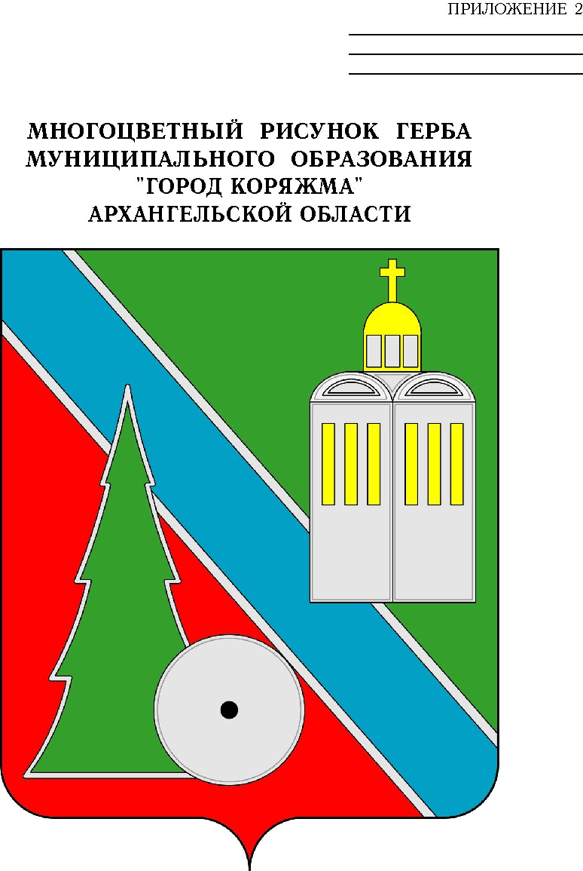
ПРИЛОЖЕНИЕ 3
Утвержден решением городской Думы
муниципального образования «Город Коряжма»
от «23» апреля2009г. № 10

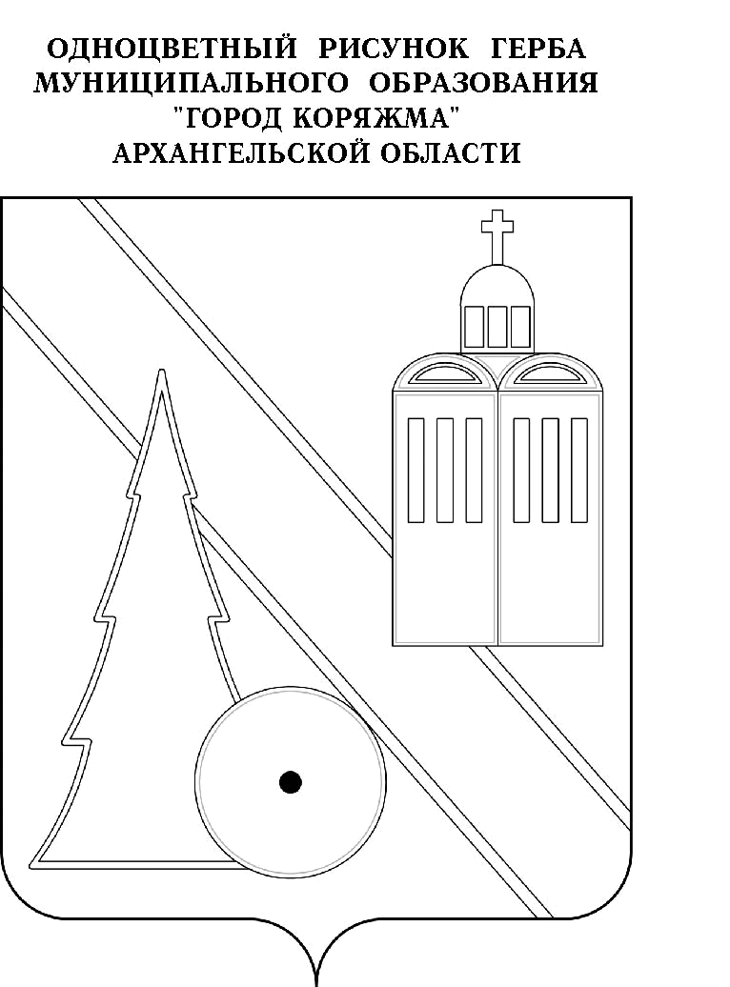
ПРИЛОЖЕНИЕ 4
Утвержден решением городской Думы
муниципального образования «Город Коряжма»
от «23» апреля2009г. № 10

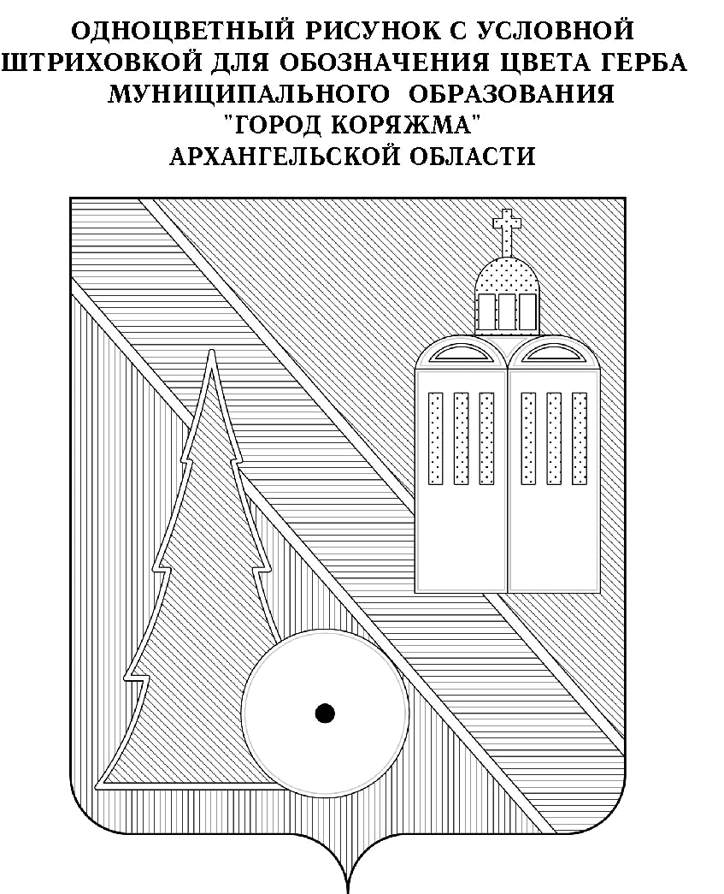

ПРИЛОЖЕНИЕ 5
Утвержден решением городской Думы
муниципального образования «Город Коряжма»
от «23» апреля2009г. № 10

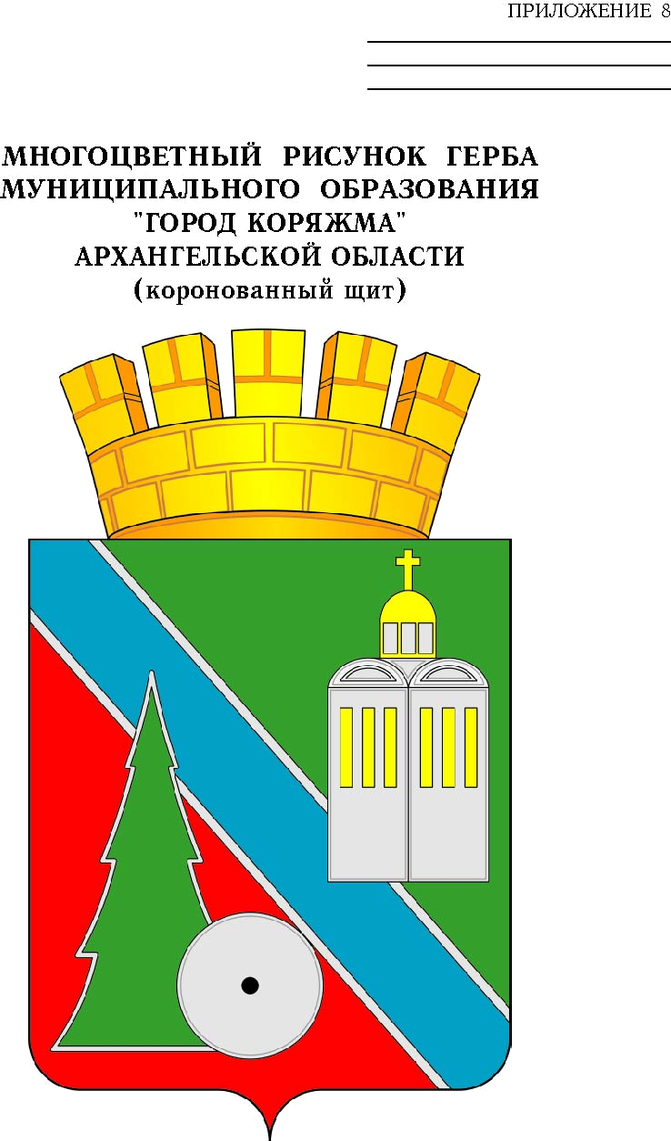
ПРИЛОЖЕНИЕ 6
Утвержден решением городской Думы
муниципального образования «Город Коряжма»
от «23» апреля2009г. № 10

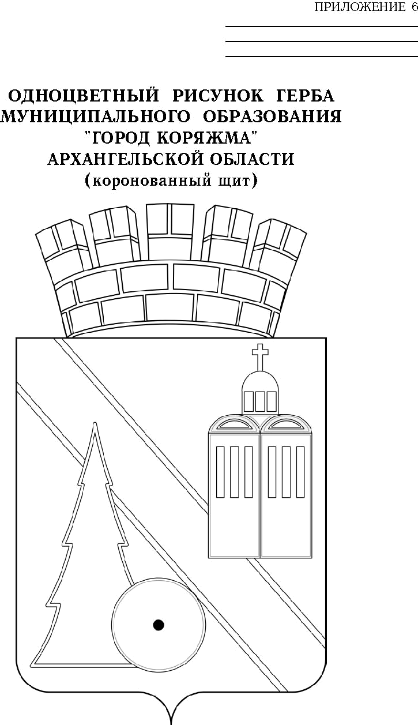
ПРИЛОЖЕНИЕ 7
Утвержден решением городской Думы
муниципального образования «Город Коряжма»
от «23» апреля2009г. № 10

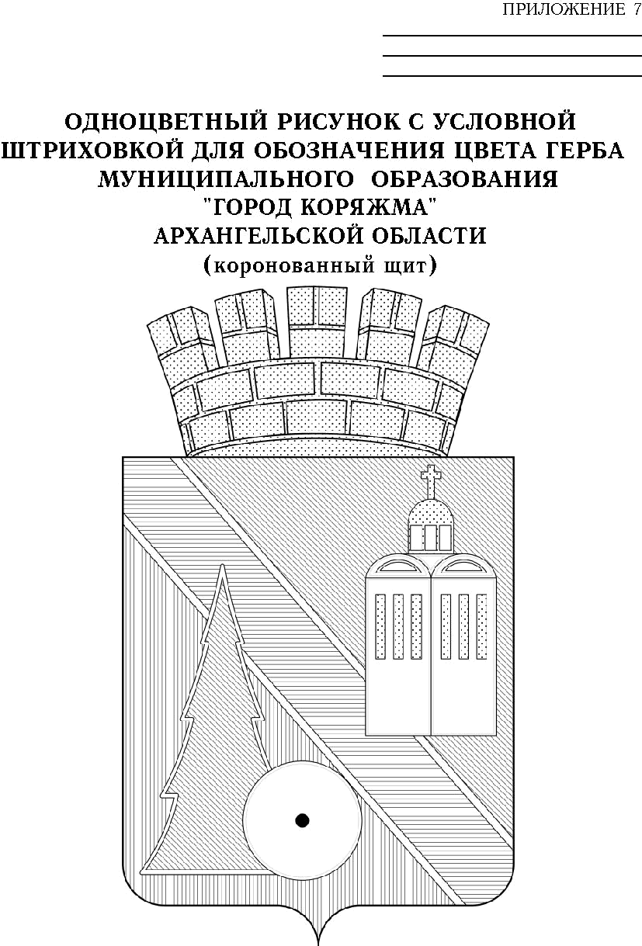

Согласно правилам геральдики, правой именуется сторона, находящаяся слева от зрителя, и наоборот.

